Jonatan Sroka 250353

Emil Karliński 262122

Design Doc – InvBike

Projekt studencki na przedmiot Programowanie obiektowe

Cel projektu:

Stworzenie programu mobilnego do inwentaryzacji sklepu rowerowego za pośrednictwem środowiska Android Studio (Kotlin). W użyciu będzie również baza NoSQL Firebase (język JSON).

Wymagania Techniczne:

OS: Android 8+

Użyte języki: Kotlin, JSON

Platforma hostingowa dla bazy danych: Firebase

Środowisko programistyczne: Android Studio

InwBike będzie posiadał następujące funkcje i etapy z podziałem na etapy:

Etap 1:

- Działającą łączność z Firebase

- Przejścia między gotowymi oknami

- System logowania pracownika

Etap 2:

- Wyszukiwanie przedmiotów

- Lista wybranych produktów (by pracownik mógł kompletować części pod zamówienia)

- Wyświetlanie opisu produktów w osobnym oknie

Etap 3:

- Kalkulator do obliczania wielkości ramy rowerowej

- Eliminacja trudniejszych błędów które zostały

Etap 4:

- Oddanie projektu i obrona

Hierarchia bazy danych:

* Baza pracownika
* Administratorzy
  + - Dane pracownika (Imię, Nazwisko, numer pracownika, status: Administrator, Sprzedawca)
* Baza rowerów i części
* Typ Roweru (Gravel, MTB, Szosa)
  + - Podział części (kierownica, siodełko, przerzutki, linki, rama, hamulce,
      * kierownica
        + Rozstaw kierownicy
      * siodełka
        + Długość sztycy
      * przerzutki
        + twist
        + manetki
      * linki
        + przerzutowe
        + hamulcowe
      * rama
        + rozmiar w calach
        + długość x szerokość
      * hamulce
        + V-brake
        + Tarczowe hydrauliczne
        + Tarczowe mechaniczne
      * Kasety
        + 1x11
        + 3x8
        + 3x9
* Indywidualna lista pracownika
  + Nazwa zlecenia
    - Elementy (numer elementu i nazwa)

Schemat połączeń przejść akcji w aplikacji mobilnej:

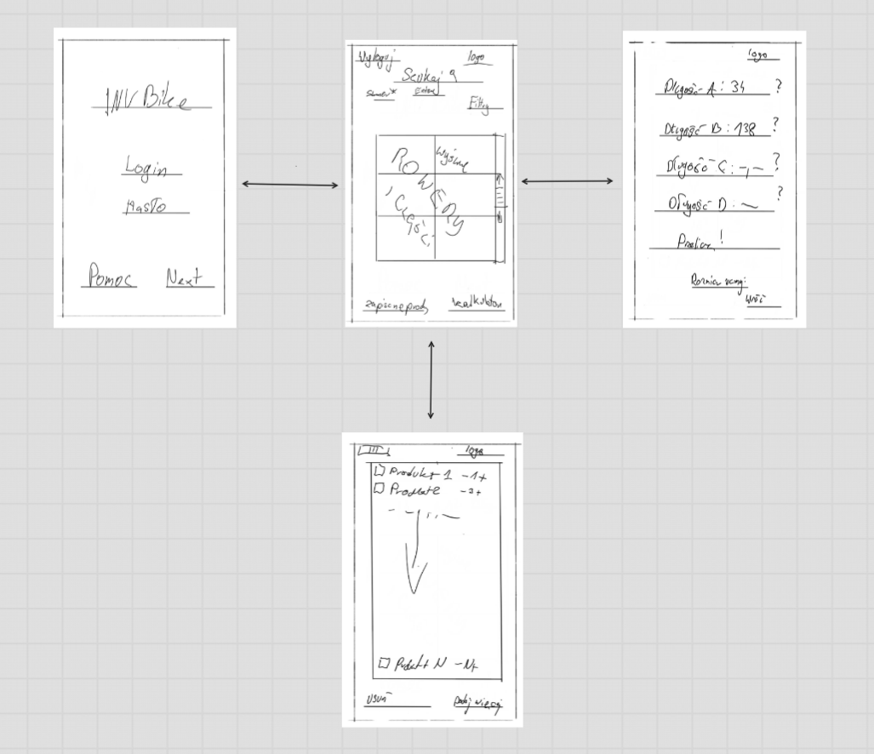

Harmonogram pracy:

|  |  |  |  |  |  |
| --- | --- | --- | --- | --- | --- |
|  | **Tydzień 1**  04/17/23 | **Tydzień 2**  04/24/23 | **Tydzień 3**  05/01/23 | **Tydzień 5**  05/15/23 | **Tydzień 7**  05/29/23 |
| Etap 1 |  |  |  |  |  |
| **Etap 2** |  |  |  |  |  |
| **Etap 3** |  |  |  |  |  |
| Termin oddania |  |  |  |  |  |